Exercice sur les treillis plans
Niveau | BAC PRO BEP

OBJECTIF : dimensionner la section des barres constituant ce hangar

On donne :
Le schéma constitutif du hangar

On demande :
(pour la ferme entourée ci-dessous)
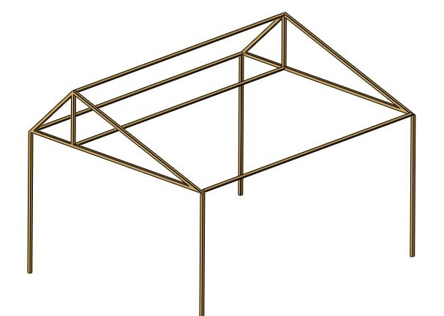
- La nature des sollicitations dans les barres
- La valeur des efforts dans ces barres
Ferme à étudier

RAPPEL DE STATIQUE
Lorsqu’un système en équilibre est soumis à l’action de 2 forces : celles-ci sont opposées
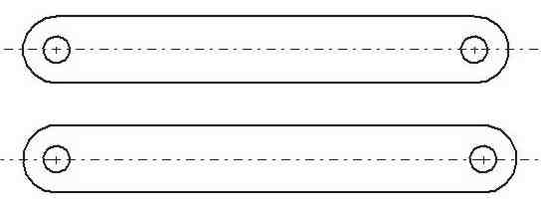
Il y a 2 cas possibles:

Barre sollicitée en traction

Barre sollicitée en compression

LES TREILLIS PLANS ou SYSTÈMES TRIANGULÉS
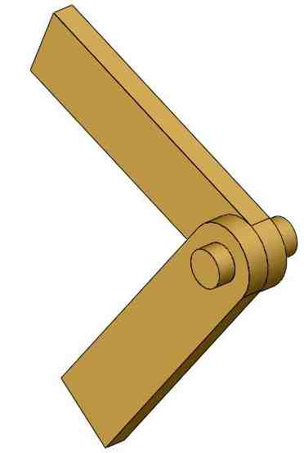

DÉFINITIONS
Treillis ou système triangulé :
Assemblage de barres rectilignes formant entre elles des triangles
Nœud :
Point de rencontre de plusieurs barres

HYPOTHÈSES
- assemblages géométriquement invariables
- forces coplanaires
- poids des barres négligés
- nœuds équivalents à des liaisons pivot sans frottement
- forces extérieures appliquées sur les nœuds
- barres soumises à traction ou compression

RELATION NOEUDS-BARRES

b=2n-3 Si b>2n-3 : trop de liaisons, système hyperstatique →contraintes internes
Si b<2n-3 : système non rigide, mobilité des barres
b=2n-3 : système statiquement déterminé ou isostatique

EXEMPLES :
b et n | 3 = 2x3 - 3 | 4 < 2x4 - 3 | 8 > 2x5 - 3
état | isostatique | Non rigidité | hyperstatique

b=2n-4 Si la structure repose sur des appuis encastrés :

EXEMPLES :
b et n | 2 = 2x3 - 4 | 4 = 2x4 - 4 | 5 < 5x2 - 4
état | isostatique | isostatique | Non rigidité
MÉTHODE DE CREMONA

Elle permet de déterminer les efforts dans toutes les barres d’une structure en rassemblant sur un seul dynamique tous les polygones des forces équilibrant chaque nœud.
Appliquons cette méthode à notre structure :
2m
4m
60°
C
b = 5

n = 4

2n-3 = 5

D
A
B

⏐⏐F⏐⏐=12000N

1- CALCUL DES ACTIONS AUX APPUIS
Le système étant en équilibre :
D = 3000N
La somme des moments en A doit être nulle:
- (12000x2) + (Dx8) =0 et donc D=+3000N
La somme des forces extérieures appliquées sur la structure doit être nulle :
A+D-F=0 et donc A=F-D=12000 – 3000 = +9000
A = 9000N

2- TRACÉ DES RÉGIONS
A
C
B
D
Elles sont limitées par des frontières :
                - les forces extérieures
                - les barres

UTILISATION :
- On étudie les nœuds un par un
- On tourne dans le sens trigo
- Chaque frontière correspond à une action.

3- ÉQUILIBRE DES NŒUDS
On ne peut réaliser l’équilibre d’un nœud que s’il se trouve à l’intersection de 2 barres dont les efforts sont inconnus. Le nœud C étant situé à l’intersection de 3 barres ne peut être réalisé en premier.
Le nœud A est en équilibre sous l’action de 3 forces :
La frontière 1-2 correspond à la réaction A exercée par l’appui
La frontière 2-5 correspond à la force (inconnue) exercée par la barre AB sur le nœud A
La frontière 5-1 correspond à la force (inconnue) exercée par la barre AC sur le nœud A
Choix de l’ordre des nœuds à équilibrer : A, B, C et D (voit tableau ci-dessous)
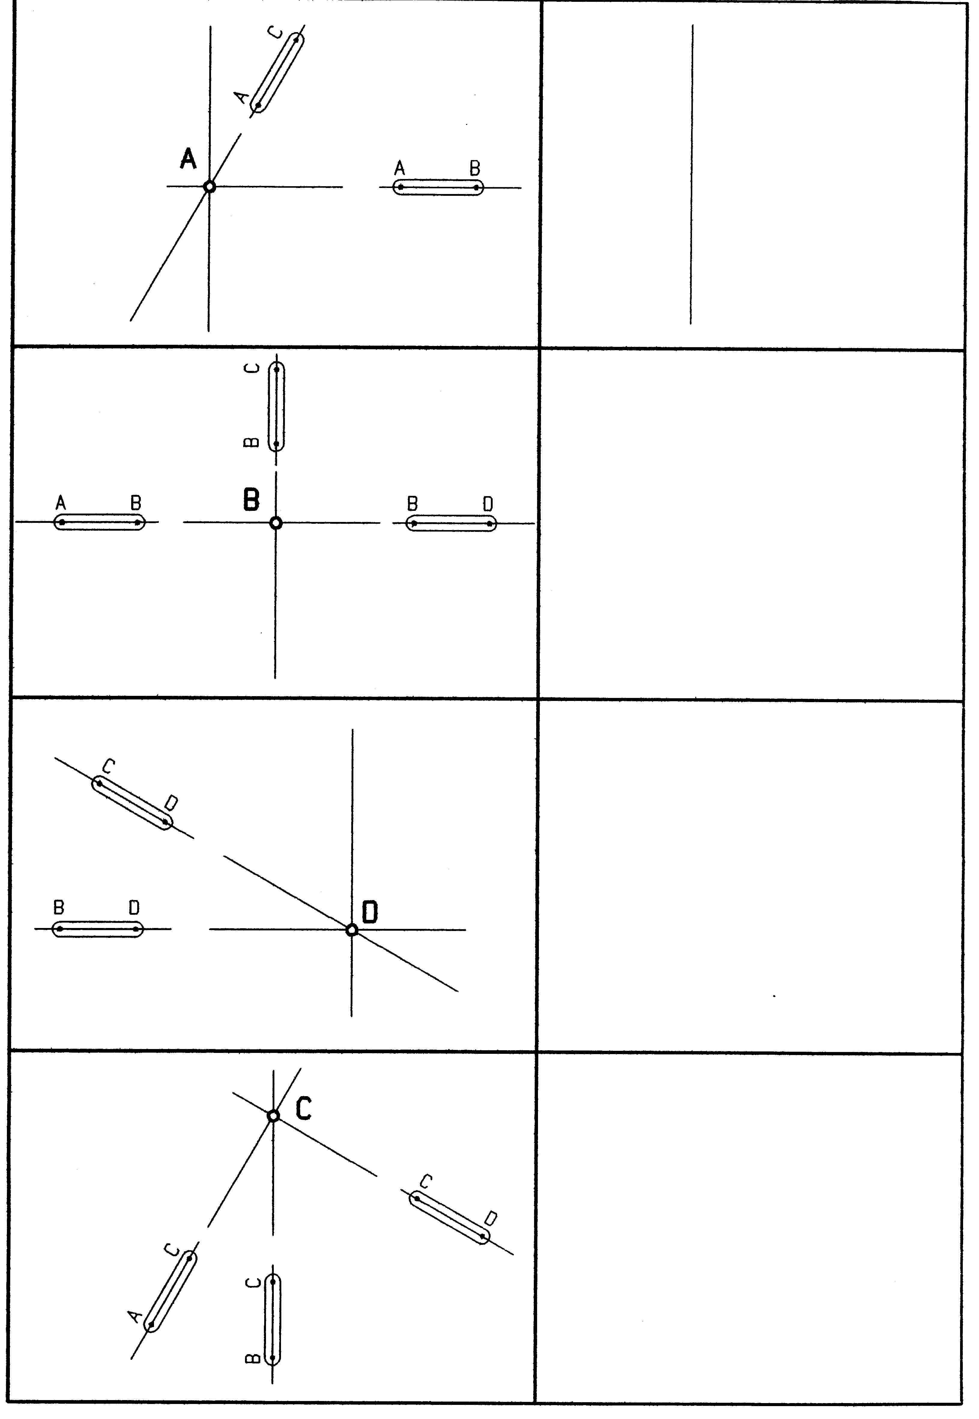
TRACÉ DU CREMONA

F

Actions | Désignation sur graphe | Sens de l’action sur le nœud | Sollicitation dans la barre | Intensité en N
A | 1 - 2 |  |  | 9000
D | 3 - 1 |  |  | 3000
F | 2 - 3 |  |  | 12000
Barre AB sur noeud A | 2 - 5 | A vers B | T | 5200
Barre AB sur noeud B | 2 - 5 | B vers A | T | 5200
Barre BD sur noeud B | 3 - 4 | B vers D | T | 5200
Barre BD sur noeud D | 3 - 4 | D vers B | T | 5200
Barre DC sur noeud D | 1 - 4 | C vers D | C | 6000
Barre DC sur noeud C | 1 - 4 | D vers C | C | 6000
Barre AC sur noeud A | 1 - 5 | C vers A | C | 10400
Barre AC sur noeud C | 1 - 5 | A vers C | C | 10400
Barre BC sur noeud B | 5 - 4 | B vers C | T | 12000
Barre BC sur noeud C | 5 - 4 | C vers B | T | 12000
APPLICATION : PONT MÉTALLIQUE
5000
5000
D
C
Intensité de F : 8000 N

- Calculez les actions en A et B
- Déterminez toutes les actions dans toutes les barres (tableau à compléter)

F

B
A
E

A = 4000 N
B = 4000 N
CALCULS :

PAR SYMETRIE

Tracez ci-contre :
- Les forces extérieures
- Les noeuds
- Les zones

D

A

N° | Action | Sollicitation | Intensité
Tracé du ½ Cremona (symétrie…)  Echelle 1cm→1000N | A |  | 4000
Tracé du ½ Cremona (symétrie…)  Echelle 1cm→1000N | B |  | 4000
Tracé du ½ Cremona (symétrie…)  Echelle 1cm→1000N | F |  | 8000
1 - 6 | AD | C | 5600
2 - 6 | AE | T | 4000
5 - 6 | DE | T | 5600
5 - 1 | DC | C | 8000

